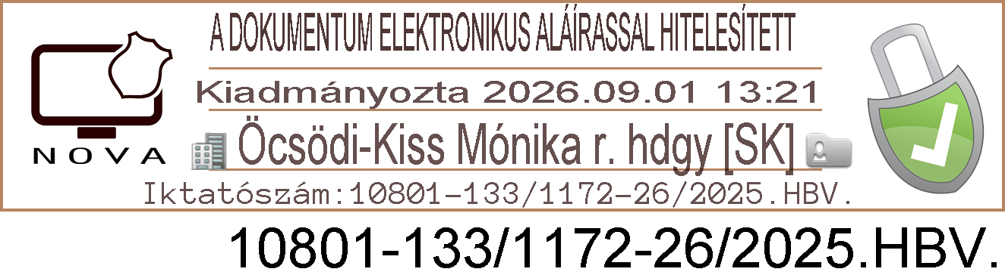
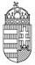
EGER RENDŐRKAPITÁNYSÁG
Igazgatásrendészeti Osztály Ügyszám: 10801-133/1172/2025. HBV.
Tárgy: hirdetményi úton történő kézbesítés Balog Richárd helyszíni bírság ügyében

HIRDETMÉNY
A szabálysértésekről, a szabálysértési eljárásról és a szabálysértési nyilvántartási rendszerről szóló 2012. évi
II. törvény (továbbiakban: Szabs. tv.) 89. § (5), (6) bekezdés alapján az alábbi hirdetményt teszem közzé:
Balog Richárd ellen az Egri Rendőrkapitányság Szabálysértési Hatósága a fenti ügyiratszámon helyszíni bírság végrehajtási eljárást folytat.
A hirdetmény kifüggesztésének napja: 2026. szeptember 01.
Az eljáró hatóság megnevezése: Egri Rendőrkapitányság Szabálysértési Hatósága Az ügy száma: 10801-133/1172/2025. HBV.
Eljárás alá vont személy neve: Balog Richárd
utolsó ismert lakcíme | 3300 Eger, Verőszala utca 232. sz.
utolsó ismert tartózkodási helye | ua.
Felhívom az eljárás alá vont személy figyelmét, hogy az Egri Rendőrkapitányság Szabálysértési Hatósága a fenti számú ügyben előállítási költség megállapításáról határozatot hozott, annak kézbesítése – mivel Balog Richárd ismeretlen helyen tartózkodik – meghiúsult, postai kézbesítés nem lehetséges. Az eljárás alá vont személy vagy meghatalmazottja a határozatot a szabálysértési hatóságnál Eger, Eszterházy tér 2.sz. alatti címen átveheti.
Ügyfélfogadás:
hétfő | 7.30 - 16.00
kedd | 7.30 - 16.00
szerda | 7.30 - 16.00
csütörtök | 7.30 - 16.00
péntek | 7.30 - 13.30
Tájékoztatom, hogy a Szabs. tv. 89. § (6) bekezdés szerint a hirdetmény útján közölt határozatot a hirdetménynek a szabálysértési hatóságnál történt kifüggesztésétől számított 15. napon kézbesítettnek kell tekinteni.
Tárgyi hirdetmény a szabálysértési hatóság, elektronikus tájékoztatásra szolgáló honlapon és a Eger VMJV Önkormányzat hirdetőtábláján került közzétételre.

Eger, "időbélyegző szerint"
Öcsödi-Kiss Mónika r. hadnagy
mb. igazgatásrendészeti osztályvezető

Cím: 3300 Eger Klapka Gy. u. 3.
Telefon: (36)522-111
e-mail: rk.eger@heves.police.hu KÉR azonosító: ORFK HEVES EG SZB

RZSNEO_3.90.200.471 (10801-8644.488-SOEIHI-100781211-A0B3CCFFA2C7-8644.5508)

ZÁRADÉK
A dokumentum elektronikus aláírással hitelesített 10801-133/1172-26/2025.HBV.

